Implementeu la següent xarxa a Packet Tracer:
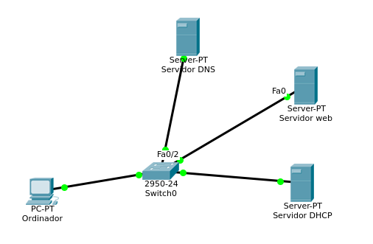
Amb les següents configuracions:

- Ordinador
  - IP: L’obté de forma dinàmica del servidor DHCP
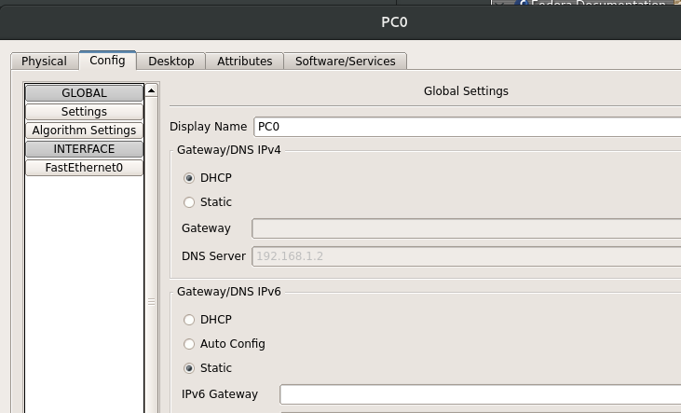
Assignem la IP al PC0 de forma DHCP i en FastEthernet0 també en mode DHCP.
- Servidor DHCP
  - IP 192.168.1.1 amb màscara 255.255.255.0

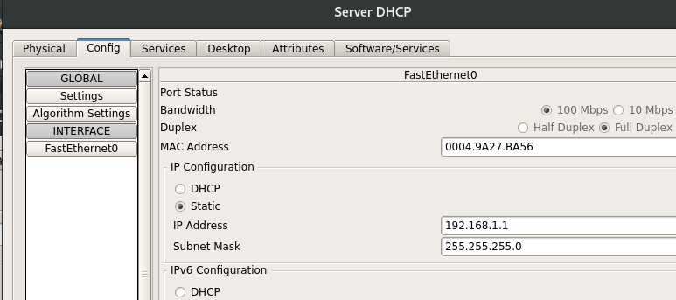
En el servidor DHCP configurem manualment la IP.
  - Configureu l'adreça del servidor DNS amb la IP corresponent
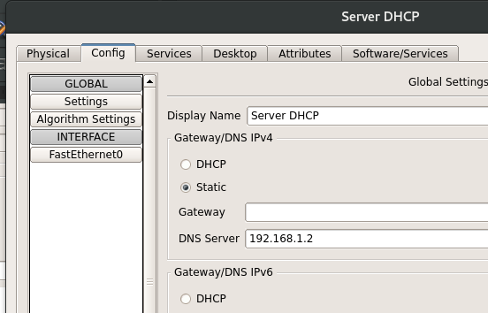
En el apartado de Settings modificamos que su DNS apunte a 192.168.1.2
  - Pool: 192.168.1.10 – 192.168.1.200

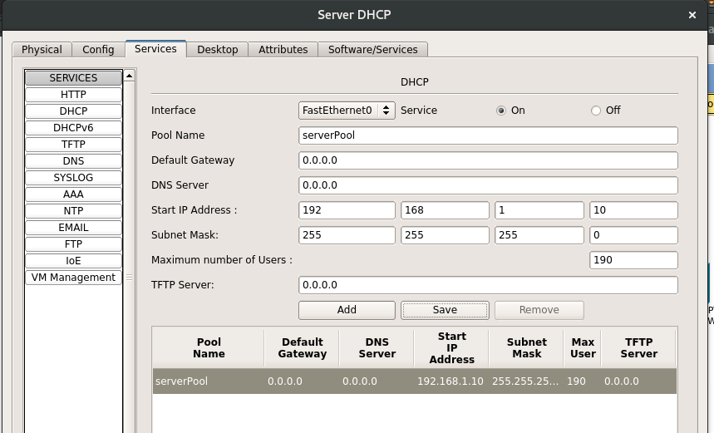
Dentro del servicio de DHCP del servidor modificamos para que el rango empiece por el 10 hasta 200 (190 ips que se puede asignar)

  - Quin és el número màxim de IP que pot donar aquest servidor?
De la Ip 10 al 200 = 190 Ips disponibles
- Servidor DNS

En del DNS asignamos la IP de forma manual
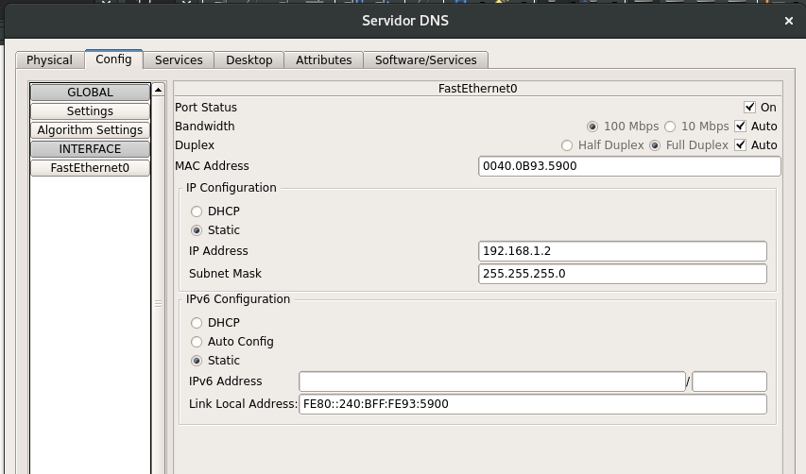
  - IP 192.168.1.2 amb màscara 255.255.255.0
  - Nom de domini www.escoladeltreball.org. Respon el servidor web.
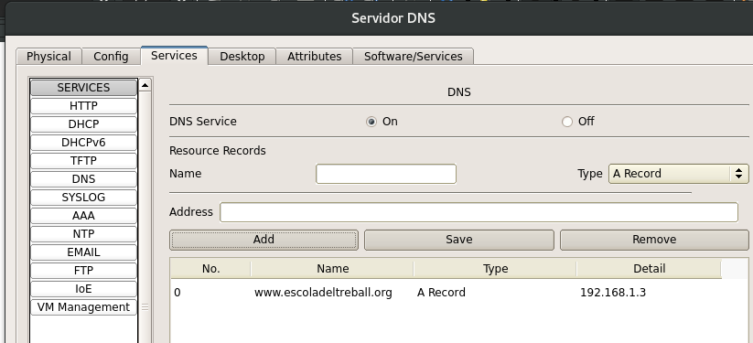
En el servicio de DNS añadimos un registro para que www.escoladeltreball.org apunte a la IP WEB 192.168.1.3.
- Servidor Web
  - IP 192.168.1.3 màscara 255.255.255.0
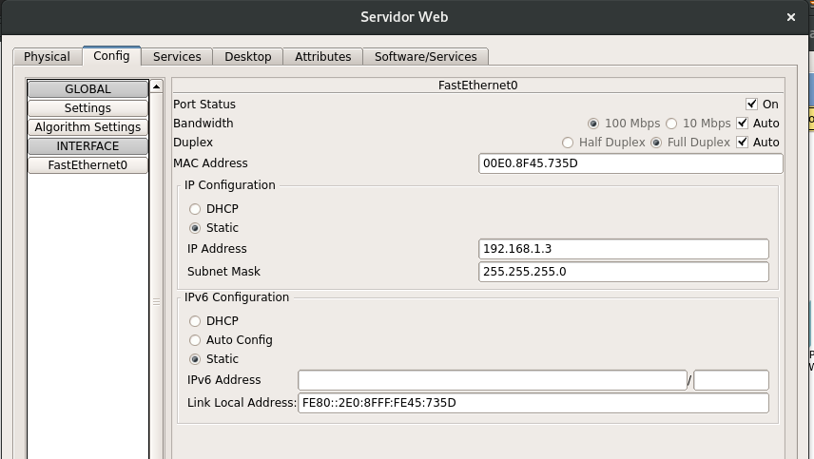
Introducimos manualmente la configuración del Servidor Web.
  - El servidor té un fitxer index.html amb el següent contingut:

<html>
<body>
<h1>ESCOLA DEL TREBALL</h1>
<h2>Benvinguts!</h2>
</body>
</html>
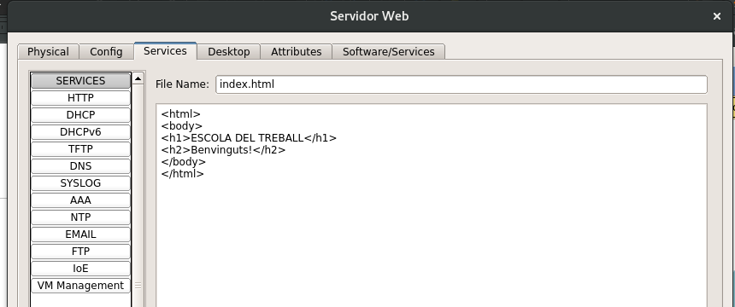
Modificamos el fichero Index.html con el HTML Correspondiente.

Part 1

Feu un ping des de l’ordinador a tots els servidors i demostreu que us responen. Feu captures de pantalles.

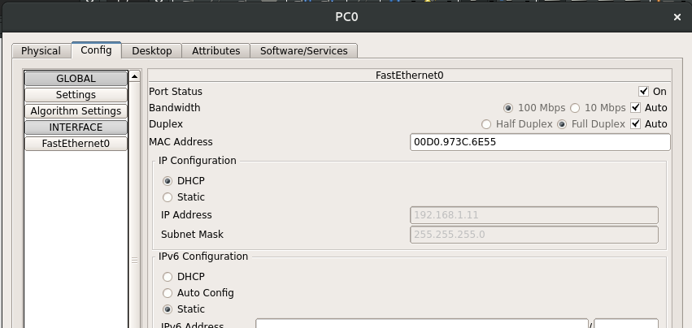
Dentro del PC0, el único host, vemos que se le asigna la IP 11 de forma automática. La máscara de red también.
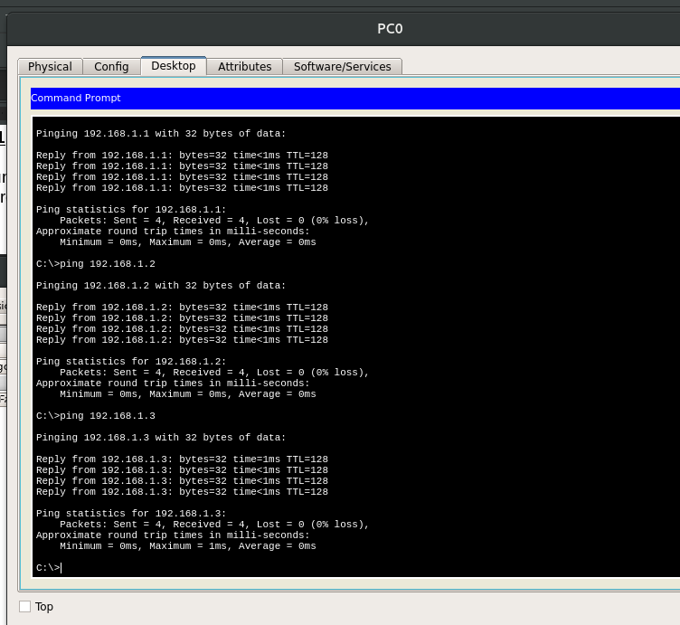
Observamos que funciona el PING a los diferentes servidores que hay en la red

Part 2

Comproveu des de l’ordinador que el navegador funciona correctament quan naveguem a les següents adreces:
  - 192.168.1.3
  - www.escoladeltreball.org

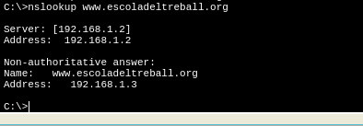

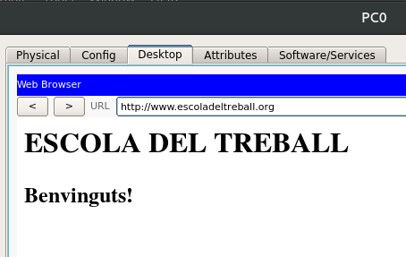

Hacemos un NSLOOKUP para verificar que funciona la resolución de nombres del DNS del servidor-host.

Accedemos mediante un navegador web del host. Accedemos perfectamente.

Feu captures de pantalles demostrant el funcionament.

Part 3

Descriviu tots els passos que heu hagut de fer poder realitzar les dues pràctiques.

Es tracta de crear un manual de “pas a pas”, com si li expliquéssiu a un company que no ha pogut assistir a classe els passos a seguir per realitzar la pràctica i el motiu pel qual s'està realitzant cada pas. En aquesta ocasió, feu-ho de forma escrita: no inclogueu cap captura de pantalla.

Lliureu a través de Moodle un fitxer comprimit que contingui el fitxer ODT amb les respostes de la pràctica i el fitxer PKT amb la solució de Packet Tracer

Práctica T3_B_PT_WEB_HTTP

Es una practica de Packet Tracer on s’inclou 3 servidors i 1 host.

Un host per a la xarxa.
Els 3 servidors es divideixen per DNS, WEB y DHCP, els 3 amb serveis diferents.
El host ha d’agafar la IP de forma automática del sevidor DHCP.
Els 3 sevidors es configuren manualment.
DHCP:
Ip de forma manual 192.168.1.1
Xarxa 255.255.255.0
DNS que apunti al 192.168.1.2
Registre de Pool DHCP del 192.168.1.10 al 192.168.1.200
Dels quals 190 IPS assignables en el cas de que hi afegim més hosts.
DNS:
IP de forma manual 192.168.1.2
Xarxa 255.255.255.0
Registre DNS
192.168.1.3 → www.escoladeltreball.org | Allotjat al servidor WEB

WEB:
IP de forma manual 192.168.1.3
DNS 192.168.1.2
Registre HTTP → Index.html
Afegir un troç de codi HTML per a la seva comprobació

Comprobació

PC0 (Host):
Obrir el terminal i fer ping als 3 servidors diferents
Verificar amb un nslookup la IP 192.168.1.3 i a la viceversa amb www.escoladeltreball.org
Accedir a la pàgina web www.escoladeltreball.org i veure que hi ha connectivitat.

